 | IGLU Software  (06-20) 537-33-21  info@iglu.hu  www.IGLU.hu

Rendelői adminisztrációs program kiegészítés

Számlázási modul

Kezelési útmutató

2011.04.10 – v.1.1.9

Tartalomjegyzék

1 Számla készítése 3
1.1 Új számla 3
1.2 Számla fejrész kitöltése 4
1.3 Számlára tételsor választása, számlatétel rögzítése 5
1.4 Számla módosítása 7
1.5 Számla nyomtatás 9
1.6 Páciens korábbi számlái 11
1.7 Új számla készítése sablon alapján 12
1.8 Sztornó számla 13
1.9 Kiegyenlítetlen átutalásos számlák 13
1.10 Számlakészítés gyógyászati segédeszköz vény alapján 14
2 Menüből elérhető programrészek 15
2.1 Számla készítés 15
2.2 A számlázási modul paraméterei 16
2.3 Számlát kiállítók 16
2.4 Számlázási partnerek 17
2.5 Szolgáltatás törzs, cikktörzs 17
2.6 Számlák listázása, összesítése 19
3 Nyilatkozat 21

Ábrajegyzék

1. ábra - Új számla készítés a rendelői programból 3
2. ábra - Új számla fejrész adatai 4
3. ábra - Számla tétel választás 5
4. ábra - Számla tétel adatok 6
5. Ábra - Választás a GYSE törzsből 7
6. ábra - Elkészült számla 7
7. ábra - Számla nyomtatási képe 9
8. ábra - Számla készítés befejezése 10
9. ábra - Páciens korábbi számlái 11
10. ábra - Új számla - Sablon menü 12
11. ábra - Számla készítés sablonnal 12
12. ábra - Sztornó számla készítés 13
13. ábra - Kiegyenlítés dátummódosítás 13
14. Ábra - Számlakészítés GYSE vény alapján 14
15. ábra - Rendelői program - Számla menü 15
16. Ábra - Program menüből választható számlák 15
17. ábra - Számlázási modul paraméterek 16
18. Ábra - Számlázási partnertörzs 17
19. ábra - Szolgáltatás törzs (számla tételek) 18
20. Ábra - OEP gyógyászati segédeszköz törzs 19
21. ábra - Lekérdezés feltétel beállítása 20

Számla készítése
Számlát a programból háromféle módon tudunk készíteni, amelyek azonban egy összefüggő számlatömböt alkotnak.

1, A program főmenüjéből a páciens nyilvántartástól függetlenül készíthetünk tetszőleges számlát.
2, A betegkartonról kiindulva egy adott pácienshez kapcsolt számla készülhet
3, Gyógyászati segédeszköz vény alapján készülő számla a jogcímnek megfelelő árakkal.
A számlakészítés kezeli az opcionálisan választható „Készletkezelési modult”, a számlázott tételek csökkentik a készletet.

Új számla
Páciens számára új számla készítését a rendelői program személyi adatokat tartalmazó képernyőjéről kérhetünk. A nyomógomb egy páciens esetében csak akkor jelenik meg, ha már legalább egy megjelenés adatai már kitöltöttek.
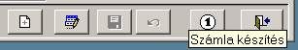

Attól függően, hogy a paciensnek van-e már számlája, vagy nincs, új számla két különböző eljárással készül.
Ha még nem készült, akkor először rögzítenünk kell az új számla fejrész adatait (dátumok, vevő adatok), majd ezt követően rögzítjük a számlára kerülő tételsorokat, majd a számlát nyomtatjuk.
Ha már korábban készült számla, akkor sablon alapján automatikusan is elkészíthető egy számla (a sablon csak egy tételsort tartalmaz).

Lásd még : 1.6 - Páciens korábbi számlái - 11. oldal

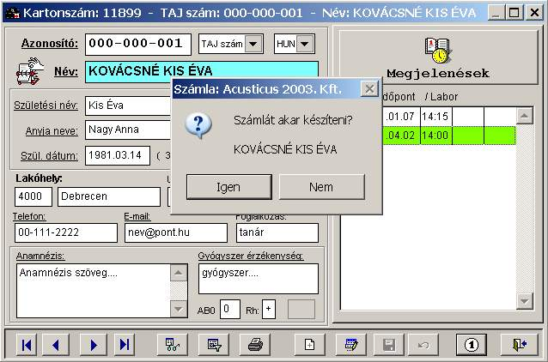
1. ábra - Új számla készítés a rendelői programból

Számla fejrész kitöltése

Új számla készítésekor a fejrész adatok alapértelmezetten kitöltöttek:

- Sorszám : a program által automatikusan generált egyedi szám, nem módosítható
- Számla dátum : a számítógép naptárának megfelelő aznapi dátum, módosítható
- Teljesítés dátum : egyező a számla dátumával, módosítható
- Fizetési mód : Készpénz, átutalás, csekk
- Fizetési határidő : Készpénzes számla esetében egyezik számla dátumával, nem módosítható, átutalás esetén módosítható.
- Fizetés dátum : Készpénzes számla esetében egyezik számla dátumával, nem módosítható, átutalás esetén módosítható.

- Vevő név, cím : első számla készítésekor a páciens neve, címe, további számláknál az előző számlán szereplő név, cím, mindkettő módosítható
A név mögötti nyomógombokkal választhatunk egy saját partnertörzsből, a cím mögötti nyomógombbal pedig a korábbi számlákon szereplő nevel és címek közül.
- Egyéb, telefon, e-mail, taj szám: szabadon módosítható
- Számlát kiállító: ennek szükségességét a program paramétereinél kikapcsolhatjuk.

A számlaadó adatait a számlázási modul paraméterként tárolja, azok számlánként nem módosíthatóak (Számlaadó név, cím, adószám, cégjegyzék szám, bankszámlaszám)

Lásd még: 2.2 - A számlázási modul paraméterei - 16. oldal

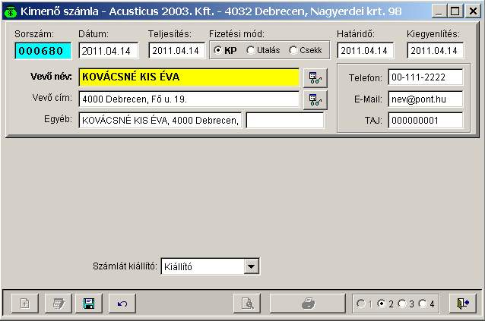
2. ábra - Új számla fejrész adatai

Az új számla fejrészét a képernyő alján lévő „Mentés” nyomógombra kattintva rögzíthetjük, majd folytathatjuk a számlára kerülő tételek kiválasztásával.

Számlára tételsor választása, számlatétel rögzítése

Az új számla fejrészének mentését követően azonnal megjelenik egy lista a szolgáltatás törzsben rögzített tételekről. A listából választani a sorra való dupla kattintással, vagy a képernyő alján lévő széles nyomógombra kattintva lehet.

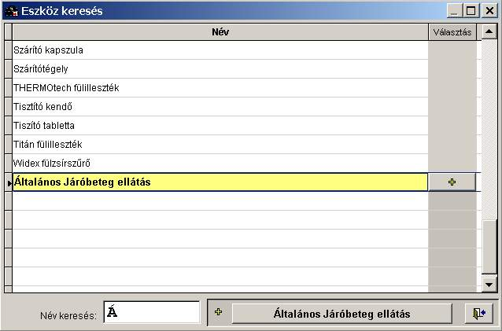
3. ábra - Számla tétel választás

Lásd még : 2.5 - Szolgáltatás törzs - 17. oldal

Választást követően megjelenik a tétel adatait tartalmazó képernyő, ahol módosíthatjuk a számlára kerülő tétel adatait. Ha nem kívánunk semmin sem módosítani, akkor azonnal a mentés nyomógombra kattinthatunk, hiszen minden adat kitöltött a választott sornak megfelelően. (A „Választ” nyomógombbal ismét kérhetjük a szolgáltatástörzs listát, abból ismét választhatunk.)

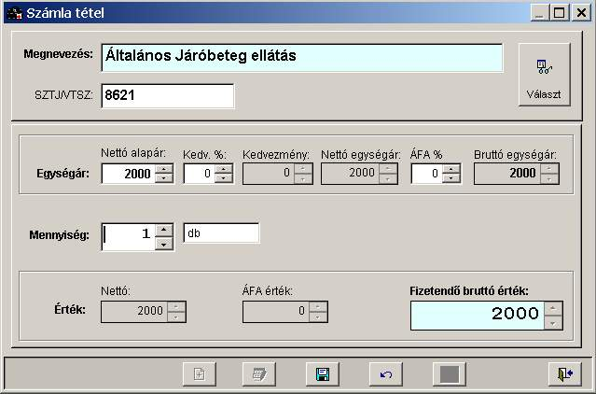
4. ábra - Számla tétel adatok

- Megnevezés : Választható a szolgáltatástörzsből, de a megnevezés szabadon átírható.
- SZTJ : Statisztikai jelzőszám
- Nettó alapár
- Kedvezmény %
- Kedvezmény érték
- Nettó egységár
- ÁFA %
- Bruttó egységár
- Mennyiség
- Mennyiségi egység
- Nettó érték : Számolt, nem módosítható, értéke = nettó egységár * mennyiség
- ÁFA érték : Számolt, nem módosítható, értéke = bruttó – nettó érték
- Bruttó érték : Számolt, nem módosítható, értéke = bruttó egységár * mennyiség

A tétel minden ’nem automatikusan számolt’ adatát módosítani lehet, azaz a szolgáltatástörzsben nem található tétel is készíthető, nem kötelező a szolgáltatástörzsből tételt választani.

A „Választ” nyomógombra jobb egérgombbal kattintva nem a saját törzsből, hanem a gyógyászati segédeszköz törzsből választhatunk tételt. Ebben az esetben az árak a választott jogcímnek megfelelően kerülnek kitöltésre.

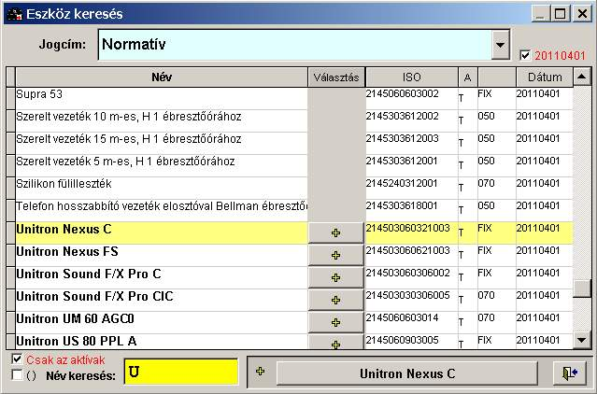
5. Ábra - Választás a GYSE törzsből

Számla módosítása
A számla adatainak módosítása csak abban az esetben lehetséges, ha a számla még nem volt nyomtatva. Módosítás vonatkozhat a számla fejrészére, vagy a számlán szereplő tételekre.
A képernyő felső részén a számla fejrész adatai láthatóak, középen a tételek, valamint alul egy kezelő gombsor.
Ha a fejrész adatain akarunk módosítani (dátumok, vevő adatok), akkor a képernyő alján, baloldalon lévő „Módosítás” nyomógombot kell választanunk, ha a tétel adatain akarunk módosítani, akkor a tételeket tartalmazó lista fölötti nyomógombot.
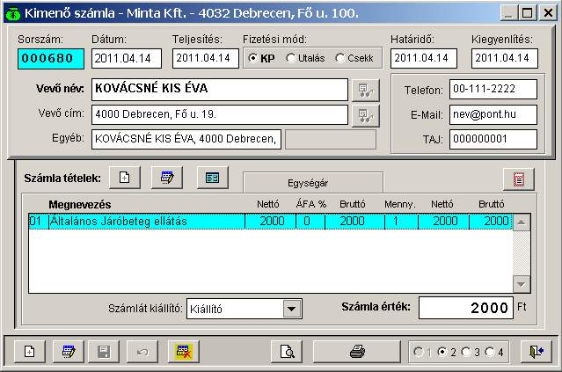
6. ábra - Elkészült számla

Számla tétel választásához lehetősségünk van a beteghez felírt gyógyászati segédeszköz vényekből is választani (csak azok a vények jelennek meg ilyenkor, amelyekről még nem készült számla.

Nyomtatást követően a számla adatok nem módosíthatóak, kivéve átutalásos számla esetén a kiegyenlítés dátuma. A nyomtatott számla esetében kérhető új számla készítés, sztornó számla készítés, valamint számla előnézeti kép utáni másolat nyomtatása.

Lásd még : 1.9 - Kiegyenlítetlen átutalásos számlák - 13. oldal
1.8 - Sztornó számla - 13. oldal

Számla nyomtatás

Számla nyomtatása a képernyő alján lévő szélesebb nyomógombbal történik. A nyomógombra kattintva a nyomtatás azonnal megtörténik (a nyomtatási feladat továbbításra kerül a Windows rendszerhez csatlakoztatott alapértelmezett nyomtató felé), a paraméterek között beállított példányszámban (2, 3, vagy 4, de ez nyomtatás előtt is változtatható).

Függetlenül attól, hogy a számla már elkészült, vagy még nem, bármikor megnézhetjük a számla előnézeti képét, azt másolatként ki is nyomtathatjuk. Az így nyomtatott példányon mindig szerepel a „Számla másolat” felirat (fejrészben és a sorszám fölött).

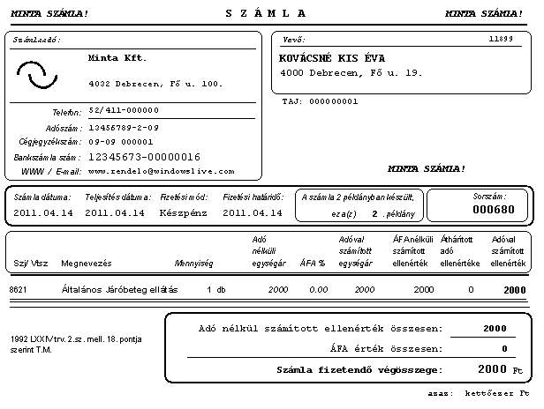
7. ábra - Számla nyomtatási képe

A nyomtatást követően megjelenik egy kérdés, amelyre válaszolva nyugtáznunk kell a számla elkészültét.

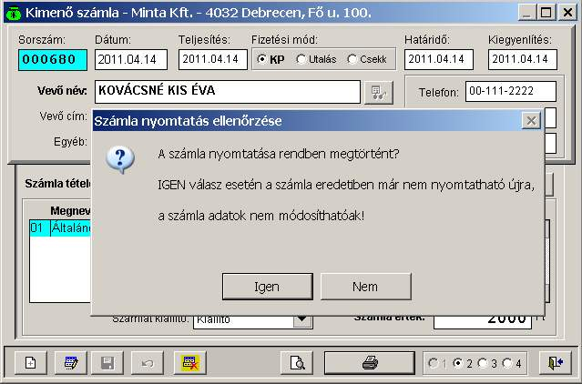
8. ábra - Számla készítés befejezése

IGEN válasz esetén a számla „eredeti” újra már nem nyomtatható, később nem módosítható sem a fejrész, sem a tétel adatai (hibás számla esetén lehetőségünk van sztornó számlát kiállítani, ehhez a képernyő bal alsó sarkában lévő új felvitel nyomógombra jobb egérgombbal kell kattintani.).
NEM válasz esetén a számla példányok újra nyomtathatóak, módosíthatóak, viszont új számla addig nem készíthető, amíg ez az utolsó elkészített ki nincs nyomtatva.

Páciens korábbi számlái
Ha a páciensnek korábban már készült számla, akkor a rendelői program nyomógombjával nem új számla készítéséhez jutunk, hanem egy listához, amelyben a korábbi számlák láthatóak.

Lásd még : 1.1 - Új számla - 3. oldal

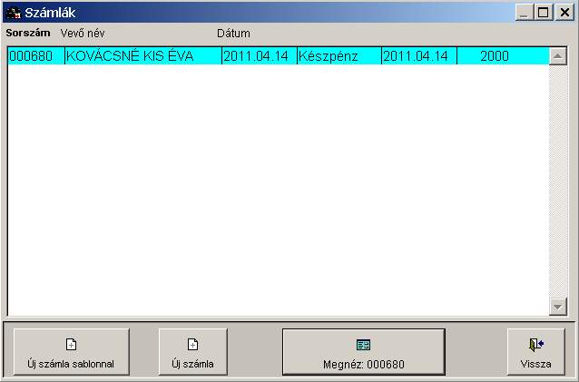
9. ábra - Páciens korábbi számlái

Megnéz : A nyomógombra kattintva a választott sorban lévő számla adatait nézhetjük meg a képernyőn, módosítás csak abban az esetben lehetséges, ha a számla még nem volt nyomtatva.
Lásd még : 1.4 - Számla módosítása - 7. oldal

Új számla sablonnal : Az új számla a szolgáltatás törzsben beállított tételekből automatikusan elkészül, azonnal nyomtatható.
Lásd még : 1.7 - Új számla készítése sablon alapján - 12. oldal

Új számla : a fejrész kitöltése, rögzítése, valamint tétel választás külön történik, ugyanúgy, mint a páciens első számlájánál
Lásd még : 1.2 - Számla fejrész kitöltése - 4. oldal

Új számla készítése sablon alapján

Egy tételsort tartalmazó számlák sablon alapján is készíthetünk. Ehhez a szolgáltatástörzs adatainál ki kell jelölnünk azokat a szolgáltatásokat, amelyeket sablonként szeretnénk használni. Az így generált számla egy tételsort tartalmaz.
Az „Új számla sablonnal” nyomógombra kattintva ezekből jelenik meg egy menü, amelyből kiválaszthatjuk, hogy milyen tartalmú számlát szeretnénk készíteni.

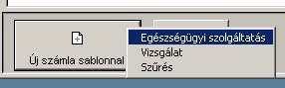
10. ábra - Új számla - Sablon menü

Az új számla készítését megelőzi egy megerősítő kérdés, a kérdést követően az elkészült számla akár azonnal nyomtatható is.

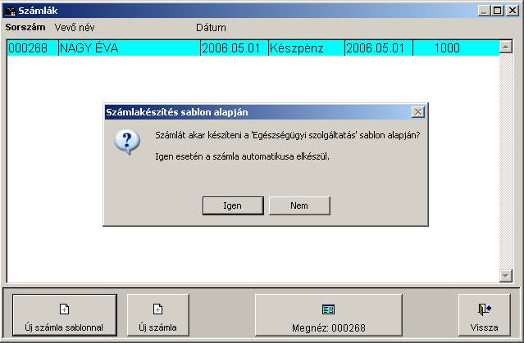
11. ábra - Számla készítés sablonnal

A kérdésre „IGEN” választ adva azonnal a képernyőn azonnal megjelenik a kért számla, rögtön nyomtatható. Természetesen az így készített számla a nyomtatásig még módosítható, bővíthető.

Sztornó számla
Sztornó számla készítése a képernyő bal alsó sarkában lévő nyomógombra JOBB egérgombbal való kattintással történik.

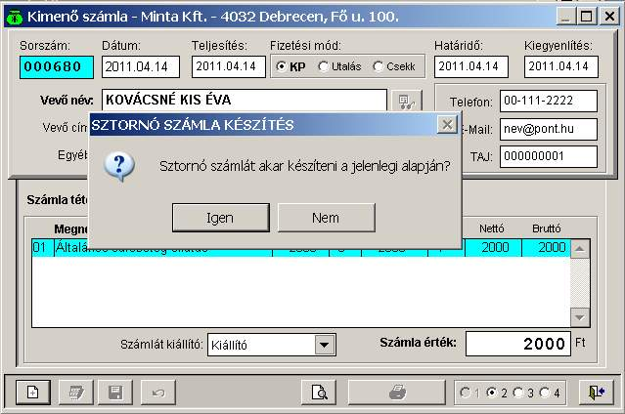
12. ábra - Sztornó számla készítés

Kiegyenlítetlen átutalásos számlák

A számlán egyetlen adat, a kiegyenlítés dátuma nyomtatás után is módosítható, amennyiben átutalásos számláról van szó. A dátum módosításához az egérrel duplán kell kattintanunk a „Kiegyenlítés” feliraton, majd a megjelenő ablakban kitölthetjük a dátumot a számla nyomtatása után is.

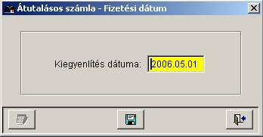
13. ábra - Kiegyenlítés dátummódosítás

Számlakészítés gyógyászati segédeszköz vény alapján

Felírt gyógyászati segédeszköz vények alapján automatikusan is készülhet számla, ami kapcsolódik az adott vényhez.
Az így készülő számlára minden a vényen szereplő eszköz szerepelni fog, az árak a választott jogcímnek megfelelőek lesznek, és nyomtatásig az még kiegészíthető, módosítható.

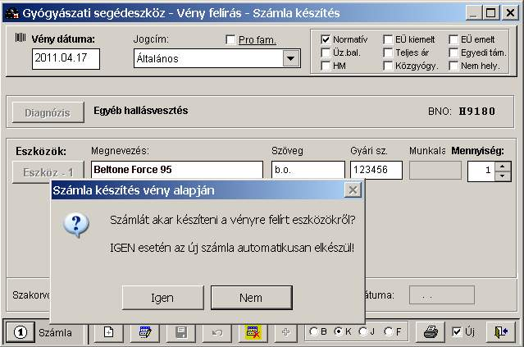
14. Ábra - Számlakészítés GYSE vény alapján

A számla elkészültét követően a GYSE vény képernyő bal alsó részén megjelenik a készült számla sorszáma, és az előtte lévő nyomógombbal a számla rögtön meg is nézhető.

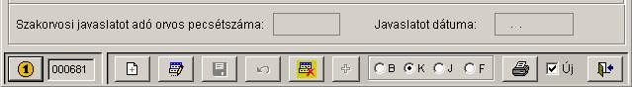

Menüből elérhető programrészek

A számlázási modul kiegészítője a rendelői programnak, így annak a menüjéből érhetőek el a számlázásra vonatkozó kiegészítő funkciók

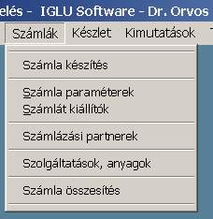
15. ábra - Rendelői program - Számla menü

Számla készítés
A program főmenüjéből közvetlenül is készíthetünk számlát a páciens nyilvántartástól függetlenül.
A táblázatban csak az itt készített számlák jelennek meg (azaz a páciens nyilvántartásnál készítettek nem). Készletkezelési modult is használva csak az aktuális leltározási időszakban készült számlák láthatóak, a régebbi számlák a számla lekérdezési menüpontból érhetőek el.

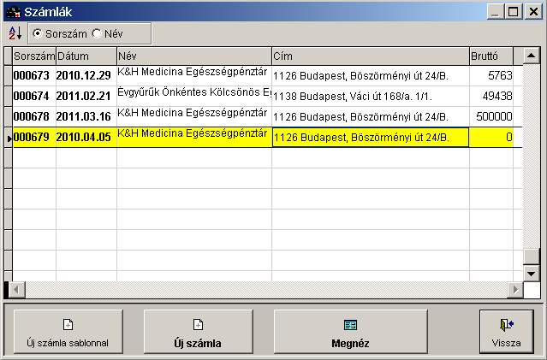
16. Ábra - Program menüből választható számlák

A számla készítés menete megegyezik a korábban leírtakkal.

Lásd még: 1 - Számla készítése - 3. oldal

A számlázási modul paraméterei

A paraméterek nagy része valójában a számla fejrész számlaadóra vonatkozó adataiból áll, választhatunk egy ’logo’ képet, valamint itt állítható be a nyomtatási példányszám

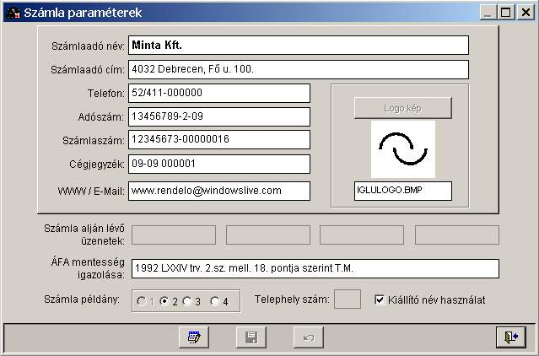
17. ábra - Számlázási modul paraméterek

A képernyőn módosítás közben minden adat változtatható, kivéve a számlaadó név mezőt, ez a program telepítésekor kerül meghatározásra.

Áfa mentesség igazolása: A számlán a szöveg csak akkor jelenik meg, ha az adott számla valóban 0 ÁFA értéket tartalmaz!

Számla példányszám: beállítható az alapértelmezett nyomtatási példányszám, ami közvetlenül nyomtatás előtt még módosítható.

Telephely szám: ha azonos számlaadóként több adatbázist használunk (több számlatömböt), akkor ki kell töltenünk a telephelyszámot is. Ez az adott adatbázisban készített számlák esetében a program ezt a számot nyomtatja a számlasorszám elé.

Kiállító használat: beállítható, hogy a számla alján szerepeljen a kiállító neve is, amit a számlakészítés közben tudunk kiválasztani.

Számlát kiállítók
A felhasználóktól, és az orvosoktól független névsor kezelhető a számlát kiállítók rovathoz.

Számlázási partnerek
Beállítható egy pácienstörzstől független számlázási partnertörzs, amit számlakészítés közben a név mögötti nyomógombbal kérhetünk.

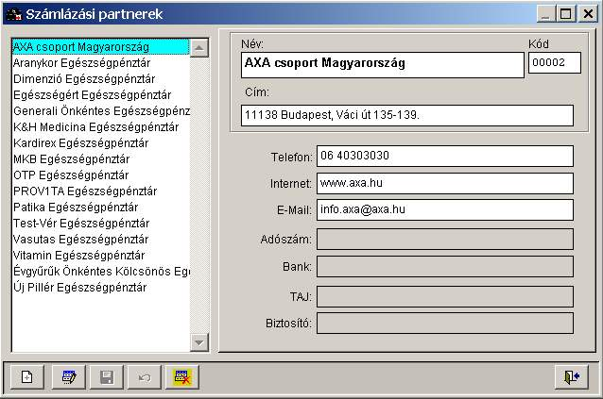
18. Ábra - Számlázási partnertörzs

Szolgáltatás törzs, cikktörzs

A szolgáltatás törzsben rögzítjük azokat a szolgáltatásokat, cikkeket, amelyeket számlakészítés közben használni szeretnénk.

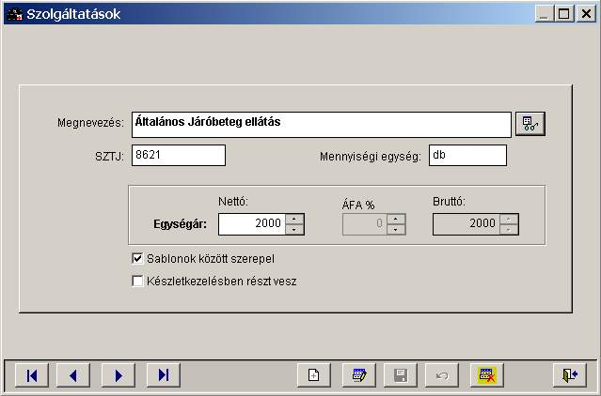
19. ábra - Szolgáltatás törzs (számla tételek)

- Megnevezés : Maximum 40 karakternyi szöveg
- SZTJ / VTSZ : Statisztikai jelzőszám, maximum 10 karakter
- Mennyiségi egység : maximum 10 karakter
- Nettó egységár : csak számjegy írható be
- ÁFA % : csak számjegy írható be
- Bruttó egységár : a nettó ár és az ÁFA % összefüggéséből számolt érték
- + Sablonok között szerepel : Bejelölve gyors számlakészítésnél használható
- + Készletkezelésben részt vesz : Bekapcsolva a törzsben szereplő anyag megjelenik az opcionálisan használt készletkezelésben.

Lásd még: 1.7 - Új számla készítése sablon alapján - 12. oldal

A saját szolgáltatás / cikktörzs mellett számlatételként szerepelhet még az OEP által kiadott gyógyászati segédeszköz törzsből való választás is.
A számlán használni kívánt segédeszközöknél ebben az esetben előre ki kell töltenünk a statisztikai jelzőszámot, mert annak hiányában azt mindig csak a számlát módosítva tehetjük meg. Ezt az „Alapadatok / Gyógyszerek / Gyógyászati segédeszköz” menüpontban tehetjük meg.
Készletkezelés használata esetén ugyanitt állíthatjuk be, hogy az adott eszköz szerepeljen-e, vagy sem a készletkezelésben.

Számla sor: Minden GYSE eszközhöz hozzákapcsolhatunk még egy sort a saját szolgáltatástörzsből (pl. vizsgálat), így az eszközt választva automatikusan a számlára kerül egy második sor is.

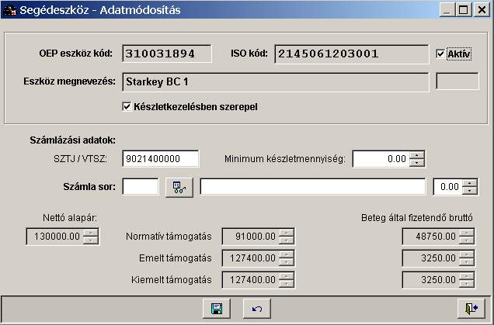
20. Ábra - OEP gyógyászati segédeszköz törzs

Az így kitöltött adatokat a havonkénti OEP törzs frissítés nem érinti, az csak az árakban, a törölt és az új eszközök tekintetében jelent változást.

Számlák listázása, összesítése

Számlák listázásánál több feltételt adhatunk meg: Számla dátum, számla típus és fizetési mód, kiállító, és a vevő.
A számla dátum, sorszám, kiállító, vevő akkor kerül be a listázási feltételbe, ha a dátumok előtti kapcsolót bekapcsoljuk. A dátumok valamelyikének az elhagyása nyitott intervallumú beállítást eredményez, azaz pl. az első dátum törlése a dátumok alsó határát nem határozza meg.

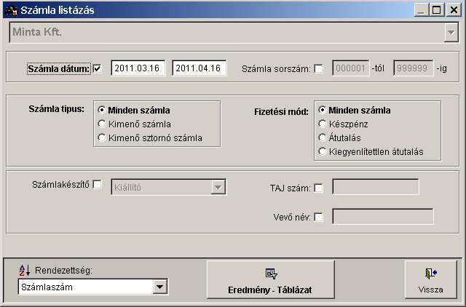
21. ábra - Lekérdezés feltétel beállítása

A listázás rendezettségét változtathatjuk is, alaphelyzetben a számla sorszámok szerinti a rendezettség, de választható még a vevő neve szerinti sorrend is.
A listázási eredményt először egy táblázatban nézhetjük meg, ahonnan azonban nyomtatási listát is készíthetünk. A nyomtatási lista végén a bruttó számla értékek összesítésre kerülnek.

Nyilatkozat

Programozói nyilatkozat

A számlázó program modulnak
az adójogszabályokban meghatározott feltételek szerinti működéséről

Általános ismertetés

A program egy tevékenységhez kötődő számlakészítési feladatait oldja meg, a jelenlegi modul csak a rendelői program kiegészítő moduljaként használható.
A program Windows operációs rendszer alatt üzemeltethető, az adatok szabványos DBF típusú adatfájlokban van tárolva. A program Visual FoxPro 5.0 adatbázis kezelő fejlesztőeszközzel használatával készült.

Számlakészítés

Számla sorszámozás, nyomtatás, archiválás

Sorszámozás: a program kihagyás és ismétlés nélkül biztosítja a sorszámozást, a másolatok alapján a hiánytalan elszámolás biztosított. A sorszámadás folyamatos (üzembe helyezéstől kezdődően), a számlák önálló sorszámmal rendelkeznek, azok nem törölhetőek.

Nyomtatás két, vagy három példányban történik a Windows operációs rendszer nyomtatóprogramjain keresztül az alapértelmezett nyomtatóra. A számlán feltüntetésre kerül a nyomtatási példányszám. A számla nyomtatás csak egyszer végezhető, az eredeti példány ismételten nem nyomtatható. A hibásan elkészült nyomtatvány helyett stornó számla készíthető.
A számla nyomtatást követően a számlán szereplő adatok már nem módosíthatóak. Az így archivált száma másolati jelzéssel nyomtatható, a számla fejrészére "másolat!" felirat kerül.

Számla tartalom:

A nyomtatott számla a következő adatokat tartalmazza:
- számla sorszáma
- a számla kibocsátójának neve, címe és adóigazgatási száma
- a vevő neve és címe
- a teljesítés időpontja
- a számla kibocsátásának kelte
- a fizetés módja és határideje
- a termék / szolgáltatás megnevezése, besorolási száma (sztj)
- a termék / szolgáltatás mennyisége és mennyiségi egysége
- a termék / szolgáltatás adó nélkül számított egységára
- a termék / szolgáltatás adó nélkül számított ellenértéke tételesen és összesen
- a felszámított adó százalékos mértéke
- az áthárított adó összeget tételesen és összesen
- a termék / szolgáltatás adóval együtt számított ellenértéke tételesen és összesen
- a számla végösszege (FT)
- a végösszeg értéke a szám nevével kiírva

Debrecen, 2006. május 10.

. . . . . . . . . . . .
Szarvas Lajos

